Ausschreibungstext
DW-ECO 2.0

DW-ECO 2.0

PRODUKTBESCHREIBUNG / VERWENDUNG
CE-zertifiziertes, doppelwandiges, rußbrandbeständiges Schornstein- bzw. Abgassystem aus Edelstahl mit 25 mm Wärmedämmung, Fabrikat Jeremias DW-ECO 2.0. Schornstein- bzw. Abgasanlage aus industriell gefertigten, doppelwandigen Edelstahlsystemelementen. Standardanwendung als Außenwandschornstein, auch für den Einbau in Gebäuden geeignet, sofern das System geschoßübergreifend eingebaut wird, muss das DW-System in Deutschland mit einem Schacht ummantelt werden, (der Schacht muss den Brandschutzanforderungen LA30 / LA90 entsprechen); für Dachheizzentralen und für Verbindungsleitungen.
Die Produktion wird durch ein unabhängiges, akkreditiertes Prüfinstitut fremdüberwacht, mittels Eigenüberwachung wird die Einhaltung
gleich bleibender Güte gesichert.
Innenschale bestehend aus 0,5 mm starkem Edelstahl (Werkstoffnummer L99). Außenschale aus 0,5 mm starkem Edelstahl, Werkstoffnummer 1.4301.
Längsnähte unter WIG schutzgasgeschweißt und passiviert.
Verbindung der einzelnen Elemente durch Steckmuffen mit außenliegenden Klemmbändern gegen Verschieben und Verrutschen.
Die zwischen Innen- und Außenschale liegende mineralische Spezialwärmedämmung (Dämmdicke 25 mm) ist hochtemperaturbeständig und nicht brennbar (Baustoffklasse A1 nach DIN 4102).
Wärmebrücken zwischen Innen- und Außenschale werden durch diese Konstruktion vermieden. Wärmedurchlasswiderstand des Systems: bei Referenztemperatur > 0,26 m²K/W. Sichtoberfläche hochglänzend (Standard). Mögliche Designoberflächen: matt Innendurchmesserbereich von 130 – 600 mm. Größere Durchmesser auf Anfrage.
Freistehendes Ende über letztem Wandhalter: bis 3 m (bis DN 300)

ANWENDUNG
System für trockene oder feuchte Betriebsweise im Unterdruck.
Das System DW-ECO 2.0 ist geeignet für den Anschluss von Regelfeuerstätten, deren Abgase durch Verbrennung von Gas, Heizöl EL oder Festbrennstoffen (naturbelassenes Holz, Koks, Torf, Kohle (ausgenommen Anthrazitkohle)) entstehen.
Maximale Betriebstemperatur 600°C, im Ausbrennversuch bei einer Temperatur von 1000°C geprüft.

ZULASSUNG
CE-Zertifikatsnummer 0036 CPR 9174 015

  - Systemabgasanlage (bis max. 400 °C Abgastemperatur/ Unterdruck N1/ feuchte Betriebsweise W/ nicht rußbrandbeständig O) EN 1856-1 T400-N1-W-V2-L99050-O30¹
  - Systemabgasanlage (bis max. 600°C Abgastemperatur/ Unterdruck N1/ feuchte Betriebsweise W/ nicht rußbrandbeständig O) EN 1856-1 T600-N1-W-V2-L99050-O50¹
  - Systemabgasanlage (bis max. 600°C Abgastemperatur/ Unterdruck N1/ trockene Betriebsweise D/ rußbrandbeständig G) EN 1856-1 T600-N1-D-V2-L99050-G70¹
¹ Die angegebenen Abstände zu brennbaren Bauteilen gelten für Nennweiten bis 300 mm.
Bei Nennweiten >300 mm vergrößern sich die Abstände entsprechend, siehe Leistungserklärung.

WANDSTÄRKE / MATERIAL
Innenrohr: 0,5 mm L99 (Oberfläche: IIIC gebürstet) Außenrohr: 0,5 mm W.1.4301 (Oberfläche: IIID Hochglanz)

DURCHMESSERBEREICH
Ø 130 mm - Ø 600 mm

EINBAU
Der Einbau erfolgt fachmännisch entsprechend der Montageanleitung, insbesondere der DIN V 18160, sowie der geltenden LBauO, FeuVo, den einschlägigen DIN-Normen und allen weiteren bau- und sicherheitsrechtlichen Vorschriften. Der erforderliche Querschnitt ist nach DIN EN 13384 zu bestimmen und vom ausführenden Fachunternehmen zu überprüfen.

ABSTIMMUNG
Vor der Montage ist die Ausführung der Anlage mit dem/ der zuständigen bevollmächtigten Bezirksschornsteinfeger/in abzuklären.

1

System
System
DW-ECO 2.0

DW-ECO 2.0

BESCHREIBUNG
Preiswerte Alternative:
Doppelwandige Systemabgasanlage aus Edelstahl für alle Regel- feuerstätten im Unterdruckbetrieb, in trockener oder feuchter Be- triebsweise

MATERIAL
Innen: L99
Außen: 1.4301 (304)

OBERFLÄCHE
Hochglanz
Optional: matt +15%, lackiert
(Ersatzfarbe zum Ausbessern muss ausdrücklich mitbestellt werden. Code: LACK-DOSE, 17,00 € netto pro 400 ml Dose)

WANDSTÄRKE
Innen/Außen je 0,5 mm

INNENDURCHMESSER
130 - 600 mm
Weitere auf Anfrage ab 80 mm

DÄMMUNG
Mineralische Dämmung mit 25 mm Dicke

VERBINDUNG
Steckverbindung Muffe / Sicke mit Klemmband

KLEMMBAND
Inklusive

BESTELLCODE
Der Artikelcode für Ihre Bestellung ergibt sich aus: Artikelcode + Ø (Bsp: DWETN13200). Abweichungen entnehmen Sie bitte dem jeweiligen Code.

EIGENSCHAFTEN

- Preiswerte Alternative zum doppelwandigen System DW-FU

- 70 mm breites, versenktes Klemmband

- Rußbrandbeständig oder feuchteunempfindlich

EINSATZBEREICHE

- Regelfeuerstätten für Öl, Gas, Festbrennstoffe (naturbelassenes Holz, Koks, Torf, Kohle*)

* ausgenommen Anthrazitkohle aus Ibbenbüren

CE-ZERTIFIKATSNUMMER
0036 CPR 9174 015

CE-KLASSIFIZIERUNGEN NACH DIN EN 1856-1
T400 - N1 - W - V2 - L99050 - Oxx T600 - N1 - W - V2 - L99050 - Oxx T600 - N1 - D - V2 - L99050 - Gxx

xx = Abstände zu brennbaren Baustoffen sind Ø-abhängig, siehe Leistungserklärungen

VERBINDUNGSLEITUNG CE-ZERTIFIKATSNUMMER
0036 CPR 9174 054

CE-KLASSIFIZIERUNGENEN NACH DIN EN 1856-2
T450 - N1 - W - V2 - L99050 - O50M T600 - N1 - D - V2 - L99050 - G100M T600 - N1 - W - V2 - L99050 - O100M

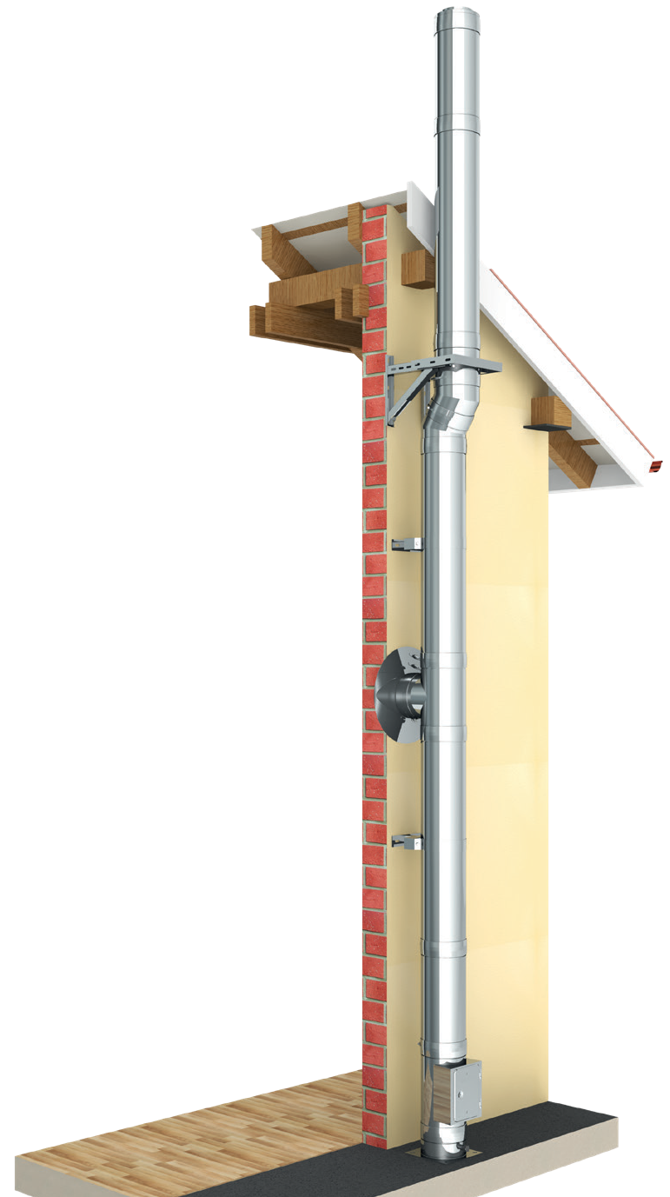
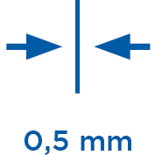
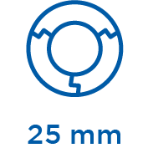
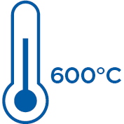
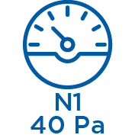

2

